**Menghitung Data Demografi dengan SQL**

1. Batas Administrasi

Data demografi disajikan dalam rincian batas administrasi yang bisa berupa desa, kecamatan, kabupaten/kota, ataupun provinsi. Adapun tahapannya adalah sebagai berikut.

* Data demografi yang digunakan (dalam bentuk shapefile/feature class) harus dimasukan ke dalam sde. Contoh file name data yang digunakan adalah lls2020_desa_rev6

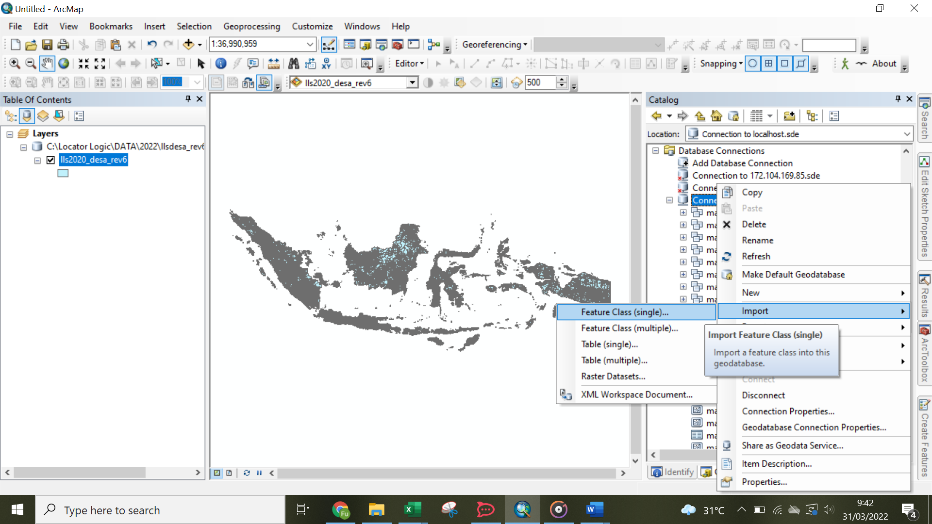

Klik kanan pada connection localhost.sde >>

Klik Import >> Klik Feature Class (single).

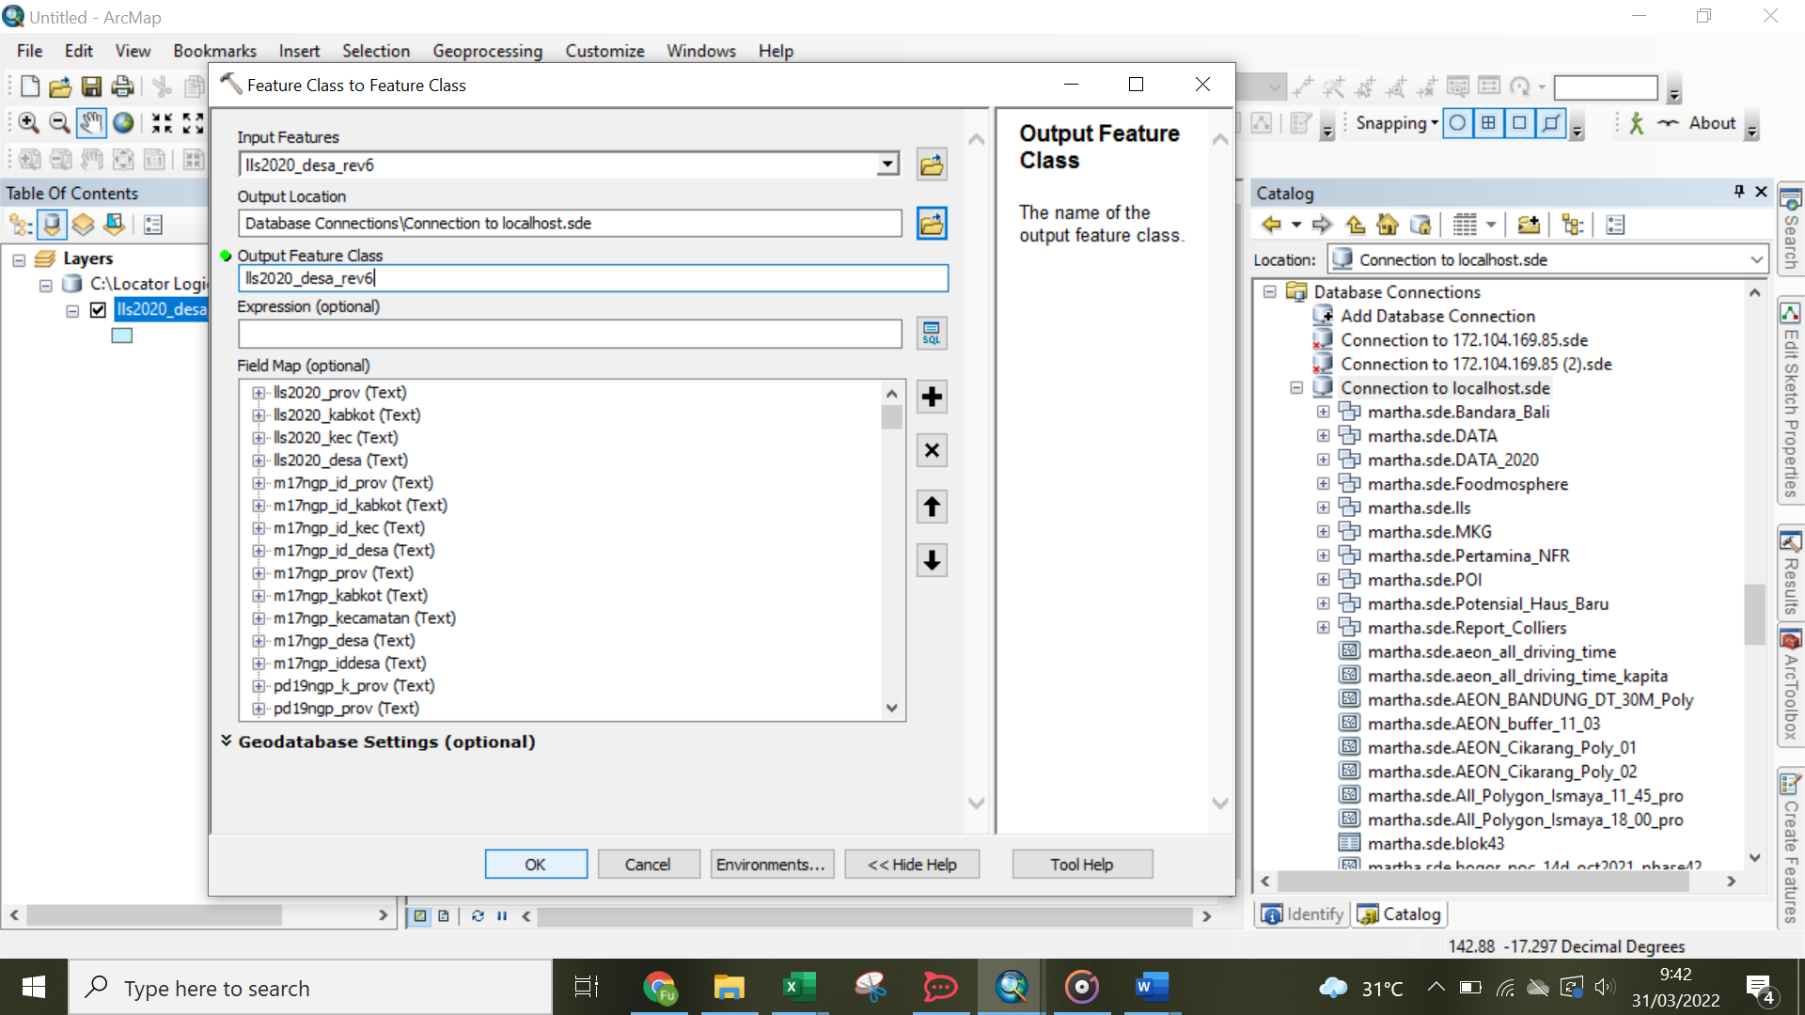

Input features diisi dengan data demografi mentah >>

Output feature class diisi dengan penamaan file di sde >>

Klik OK.

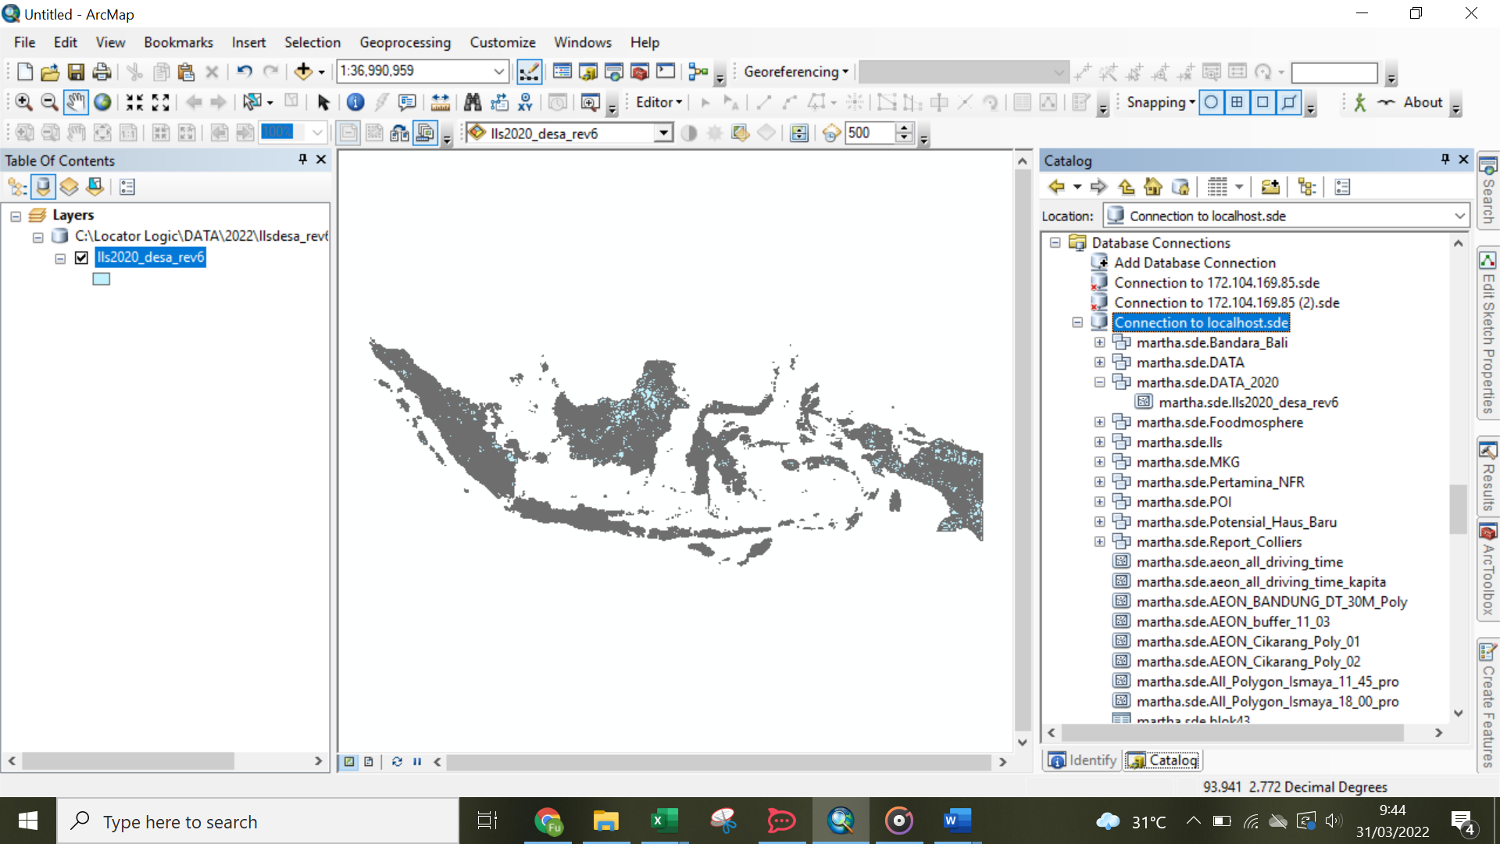

Hasil data demografi yang sudah berhasil tersimpan di sde.

* Buka pgAdmin untuk memulai penghitungan dan masukan query sebagai berikut.

SELECT

lls2020_prov,lls2020_kabkot,

sum (d19_jumlah_pen)"JUMLAH PENDUDUK",

sum (d19_jumlah_kk)"JUMLAH KK",

sum (d19_pria)"PRIA",

sum (d19_wanita)"WANITA",

sum (d19_u0)" USIA 0-4",

sum (d19_u5)" USIA 5-9",

sum (d19_u10)" USIA 10-14",

sum (d19_u15)" USIA 15-19",

sum (d19_u20)" USIA 20-24",

sum (d19_u25)" USIA 25-29",

sum (d19_u30)" USIA 30-34",

sum (d19_u35)" USIA 35-39",

sum (d19_u40)" USIA 40-44",

sum (d19_u45)" USIA 45-49",

sum (d19_u50)" USIA 50-54",

sum (d19_u55)" USIA 55-59",

sum (d19_u60)" USIA 60-64",

sum (d19_u65)" USIA 65-69",

sum (d19_u70)"USIA 70-74",

sum (d19_u75)"USIA 75 TAHUN KE ATAS",

sum (d19_belum_tida)"BELUM/TIDAK BEKERJA",

sum (d19_aparatur_p)"APARATUR PEJABAT NEGARA",

sum (d19_tenaga_pen)"TENAGA PENGAJAR",

sum (d19_wiraswasta)"WIRASWASTA",

sum (d19_pertanian_)"PERTANIAN DAN PERTENAKAN",

sum (d19_nelayan)"NELAYAN",

sum (d19_agama_dan_)"KEAGAMAAN",

sum (d19_pelajar_ma)"PELAJAR DAN MAHASISWA",

sum (d19_tenaga_kes)"TENAGA KESEHATAN",

sum (d19_pensiunan)"PENSIUNAN",

sum (d19_lainnya)"PEKERJAAN LAINNYA",

sum (lls2021_mobil)"MOBIL_KK",

sum (lls2021_motor)"MOTOR_KK",

sum (sen19_pop_food_1)"FOOD 1_POP",

sum (sen19_pop_food_2)"FOOD 2_POP",

sum (sen19_pop_food_3)"FOOD 3_POP",

sum (sen19_pop_food_4)"FOOD 4_POP",

sum (sen19_pop_food_5)"FOOD 5_POP",

sum (sen19_pop_nonfood_1)"NONFOOD 1_POP",

sum (sen19_pop_nonfood_2)"NONFOOD 2_POP",

sum (sen19_pop_nonfood_3)"NONFOOD 3_POP",

sum (sen19_pop_nonfood_4)"NONFOOD 4_POP",

sum (sen19_pop_nonfood_5)"NONFOOD 5_POP",

sum (sen19_kk_food_1)"FOOD 1_KK",

sum (sen19_kk_food_2)"FOOD 2_KK",

sum (sen19_kk_food_3)"FOOD 3_KK",

sum (sen19_kk_food_4)"FOOD 4_KK",

sum (sen19_kk_food_5)"FOOD 5_KK",

sum (sen19_kk_nonfood_1)"NONFOOD 1_KK",

sum (sen19_kk_nonfood_2)"NONFOOD 2_KK",

sum (sen19_kk_nonfood_3)"NONFOOD 3_KK",

sum (sen19_kk_nonfood_4)"NONFOOD 4_KK",

sum (sen19_kk_nonfood_5)"NONFOOD 5_KK",

sum (lls2020_luas_wil)"LUAS WILAYAH"

FROM martha.sde.lls2020_desa_rev6 as a

GROUP BY lls2020_prov,lls2020_kabkot

*Keterangan:*

lls2020_prov,lls2020_kabkot = batas admin yang diinginkan adalah kabupaten/kota.

first_d19_jumlah_pen = fieldname yang ada di data demografi (data yg ada di sde).

JUMLAH PENDUDUK = keterangan kolom yang dihasilkan.

martha.sde.lls2020_desa_rev6 = sumber data demografi yang digunakan.

Hasilnya: 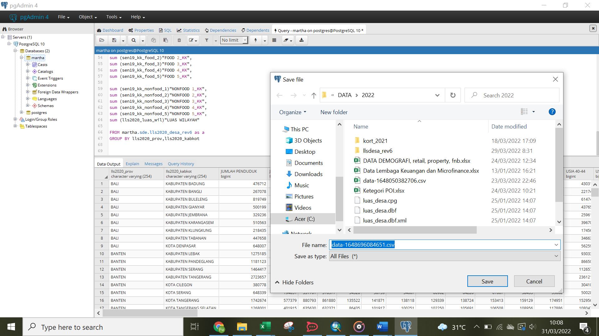

Hasil data bisa disimpan dgn cara klik download lalu hasilnya tersimpan dalam bentuk csv.

* Perhitungan dengan data demografi dan batas administrasi level lainnya harus menyesuaikan query yang sudah ada.

1. Polygon (Buffer/Driving Time)
2. Buffer

Polygon buffer dapat dibuat dengan 2 cara, manual di arcgis atau mengambil json dari aplikasi (akan dijelaskan caranya pada bagian Driving Time). Terdapat 2 tipe buffer yakni aggregation dan segmentation. Adapun cara membuat polygon buffer tersebut secara manual di arcgis adalah sebagai berikut.

1. Aggregation
2. Segmentation
3. Driving Time

* Setelah pembuatan polygon buffer/drivingtime dalam bentuk ***featureclass*** (gdb), dilanjutkan dengan membuat ***fieldname*** (kolom nama) sesuai kebutuhan data demografi.

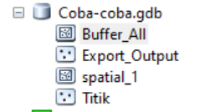 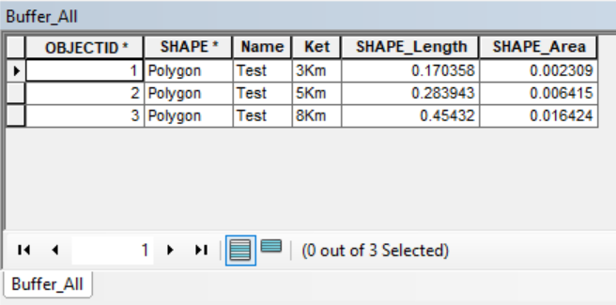

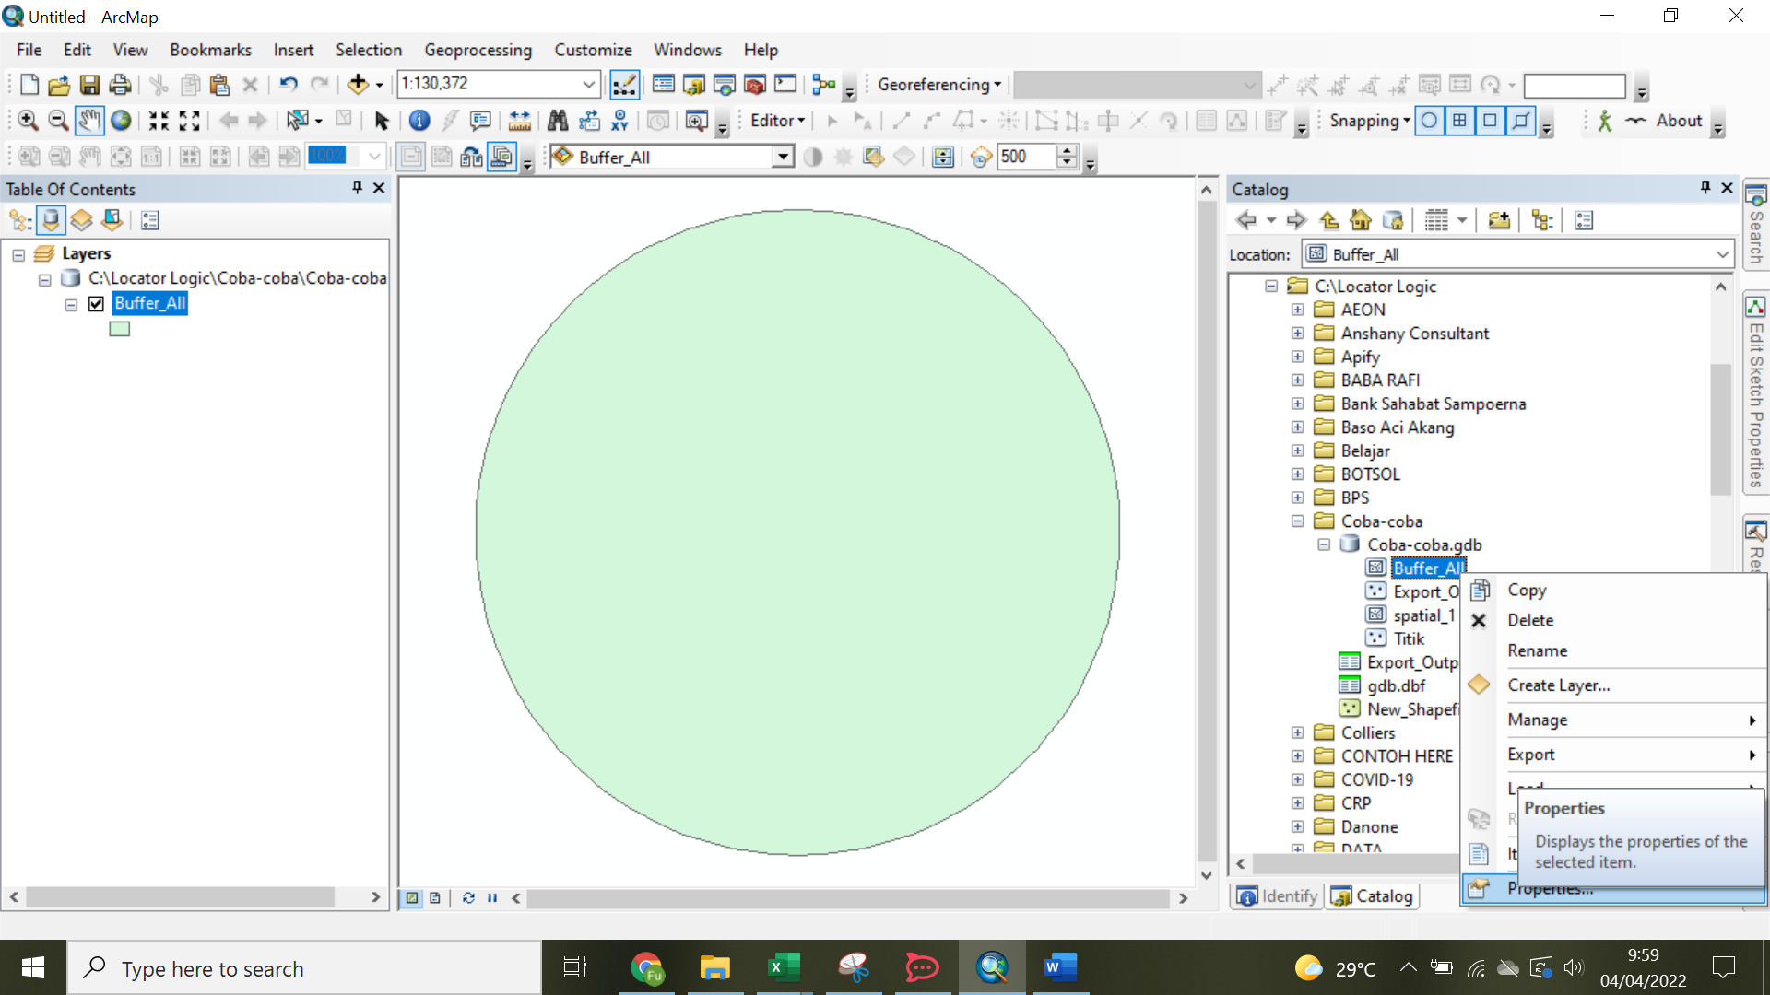

Klik kanan pada featureclass >>

Klik properties>>

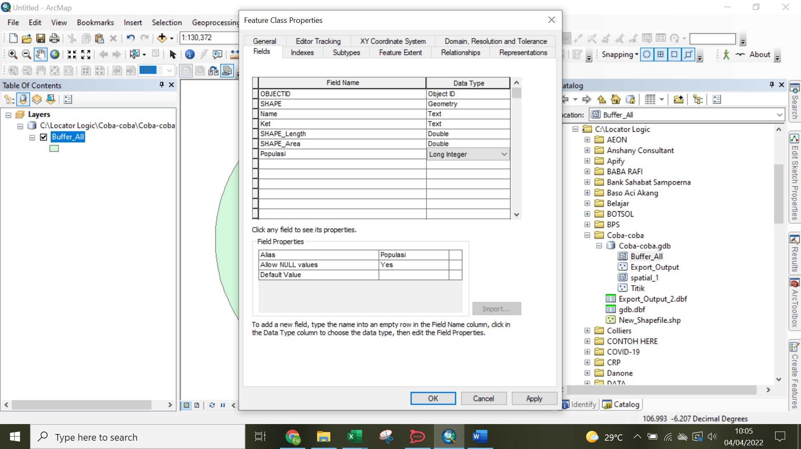

Isi fieldname sesuai data yang dibutuhkan>>

Tipe data long (umumnya data demografi bilangan bulat)>>

Klik Ok.

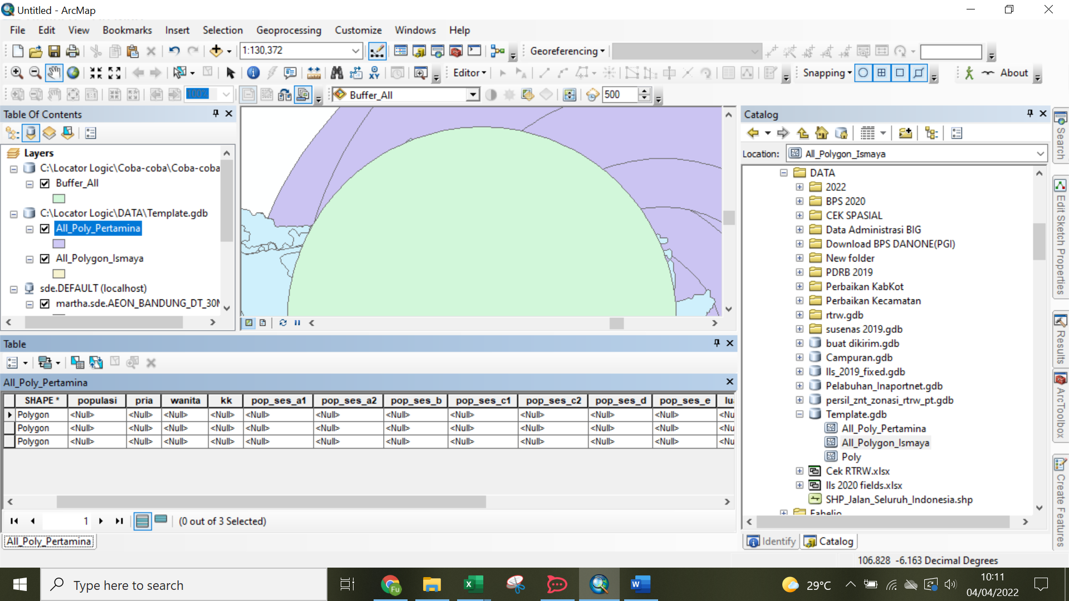

Hasil ***fieldname*** yang dibuat pada ***featureclass*** (masih kosong).

* Lalu masukan data featureclass polygon tersebut ke dalam sde (lihat pada bagian Batas Administrasi – Cara import ke sde).
* Buka pgAdmin dan masukan rumus sebagai berikut.

update **poly_all** c

set populasi=sub.sum1,

pria= sub.sum2,

wanita= sub.sum3,

kk=sub.sum4,

pop_ses_a1=sub.sum5,

pop_ses_a2=sub.sum6,

pop_ses_b=sub.sum7,

pop_ses_c1=sub.sum8,

pop_ses_c2=sub.sum9,

pop_ses_d=sub.sum10,

pop_ses_e=sub.sum11

from

(

select

b.objectid,

SUM(ST_AREA(ST_INTERSECTION(a.shape, b.shape))/ST_AREA(a.shape)*a.d19_jumlah_pen) sum1,

SUM(ST_AREA(ST_INTERSECTION(a.shape, b.shape))/ST_AREA(a.shape)*a.d19_pria) sum2,

SUM(ST_AREA(ST_INTERSECTION(a.shape, b.shape))/ST_AREA(a.shape)*a.d19_wanita) sum3,

SUM(ST_AREA(ST_INTERSECTION(a.shape, b.shape))/ST_AREA(a.shape)*a.d19_jumlah_kk) sum4,

SUM(ST_AREA(ST_INTERSECTION(a.shape, b.shape))/ST_AREA(a.shape)*a.sen19_pop_a1) sum5,

SUM(ST_AREA(ST_INTERSECTION(a.shape, b.shape))/ST_AREA(a.shape)*a.sen19_pop_a2) sum6,

SUM(ST_AREA(ST_INTERSECTION(a.shape, b.shape))/ST_AREA(a.shape)*a.sen19_pop_b) sum7,

SUM(ST_AREA(ST_INTERSECTION(a.shape, b.shape))/ST_AREA(a.shape)*a.sen19_pop_c1) sum8,

SUM(ST_AREA(ST_INTERSECTION(a.shape, b.shape))/ST_AREA(a.shape)*a.sen19_pop_c2) sum9,

SUM(ST_AREA(ST_INTERSECTION(a.shape, b.shape))/ST_AREA(a.shape)*a.sen19_pop_d) sum10,

SUM(ST_AREA(ST_INTERSECTION(a.shape, b.shape))/ST_AREA(a.shape)*a.sen19_pop_e) sum11

from martha.sde.lls2020_desa_rev6 a

join **poly_all** b

on st_intersects(a.shape,b.shape)='t'

group by b.objectid

) as sub

where sub.objectid=c.objectid;

*Keterangan:*

poly_all = polygon yang digunakan sebagai dasar perhitungan area.

d19_jumlah_pen = fieldname yang ada di *data demografi*.

populasi = fieldname yang ada di data *polygon* (yg akan menjadi hasil akhirnya).

martha.sde.lls2020_desa_rev6 = sumber *data demografi* yang digunakan.

***\*****Jangan lupa ganti nama file yang diwarnai sesuai dengan data yang disimpan di sde.*

*\*Perhatikan querynya terutama pada bagian* ***sum*** *(contoh populasi sebagai* ***sum1****, maka**d19_jumlah_pen juga harus didefinisikan* ***sum1*** *yang mana sebagai dasar perhitungan).*

***\*****Nanti hasilnya langsung ada di dalam table polygonnya.*

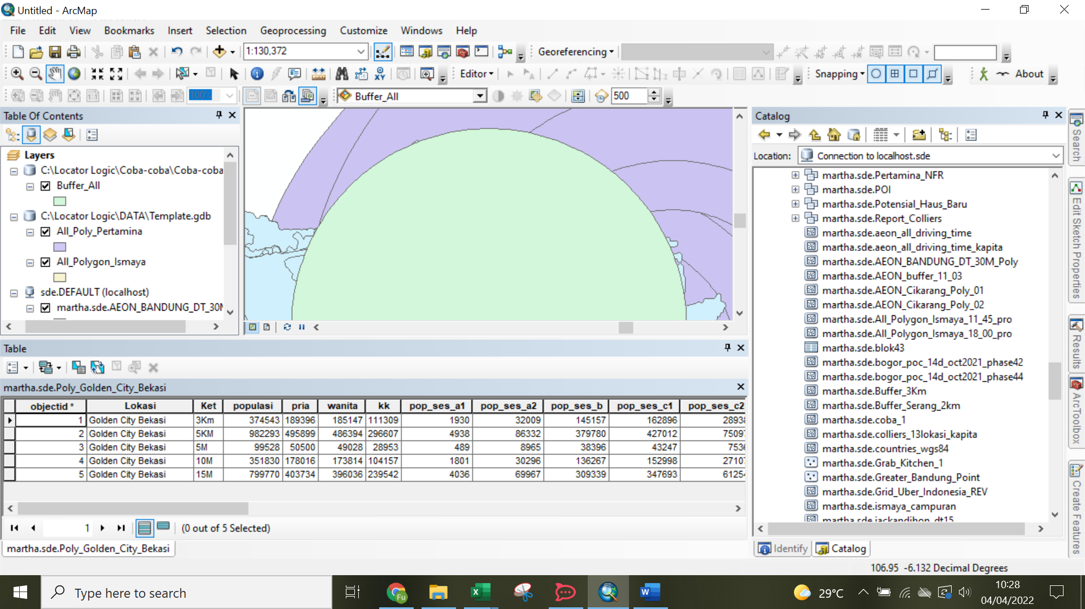

Hasil yang sudah di query.

* C